「地下水保育管理計畫暨地層下陷防治第2期」
補助款(彰化縣政府)執行情形查核報告

經濟部水利署
107年08月31日

「地下水保育管理計畫暨地層下陷防治第2期」
補助款(彰化縣政府)執行情形查核報告

- 計畫執行進度：
有關107年封填水井部份，本府至107年度8月份為止，已於水利管理資訊系統填報97口水井：
1.新增違法水井部分，經巡查屬實，即查即封共計5口；經舉發查證屬實
，即查即封共計1口。
2.既有違法水井部分，配合其他公共建設計畫共封填91口。
另外辦理納管水井輔導合法作業，107年度納管水井輔導工作為彰化縣全縣土地所有權人資料比對及輔導1萬口納管水井，目前執行進度：
- 兩標案於107年6月20日完成簽約。
- 納管水井輔導合法作業：縣府將全縣分為2標案（南區及北區），目前針對採購科及主計室相關意見，修改細部內容中。
- 經費執行情形：
- 107年度
- 補助彰化縣政府經費計5,662萬元，已納入彰化縣政府107年度施政計畫「水利行政—水利管理」(5,542萬元)及「水利工程—區域排水管理計畫」(120萬元)二項下預算。另由縣府自籌編列依水利法執行水井管理等相關行政作業配合款216萬元，已納入107年度施政計畫「水利行政—水利管理」(136萬元)及「水利工程—區域排水管理計畫」(80萬元)。
- 已請款數1,056萬3,691元(經常門444萬元，資本門612萬3,691元)，經常門部分已執行228萬879元，其中包含臨時人員酬金-辦理違法水井業務聘僱薪資(含勞健保、年終獎金)費用197萬8,271元；一般事務費(含違法水井處置執行業務差旅費、車輛【租金、油料、保養】及雜項支出等)30萬2,608元。
- 105年度
105年度保留數(經常門)已請款313萬6,697元，已核銷105萬6,800元並繳回結餘款15萬2,569元，餘192萬7,328元係履約爭議款，該爭議案件於107年8月17日一審判決彰化縣政府勝訴，惟後續是否需辦理保留仍需視廠商有無提起上訴而定。
- 彰化縣政府內部管控機制：
有關巡查人員工作日誌，將配合水利署新增此項目以增進內部管控，
縣府將會參詢嘉義縣政府，以利未來工作日誌之填寫。
- 計畫執行效益：

地下水管制區內工廠查察部分，本年度預計完成132間工廠，目前已
完成75間工廠，將持續配合安排查察，以利完成目標時程。
- 其他事項：
有關水利署指示事項，縣府將持續配合辦理。

查核人員:
水利行政組：張簡任正工程司昆茂、林副工程司育如、黃副工程司詩評
水利技術組：陳研究員文祥
主 計 室：陳專員雲英
查核日期:107年08月31日

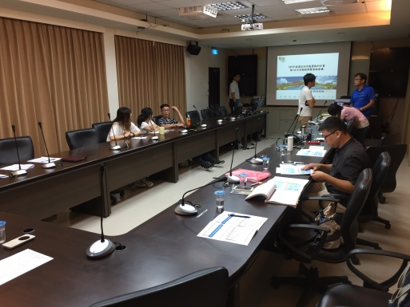 | 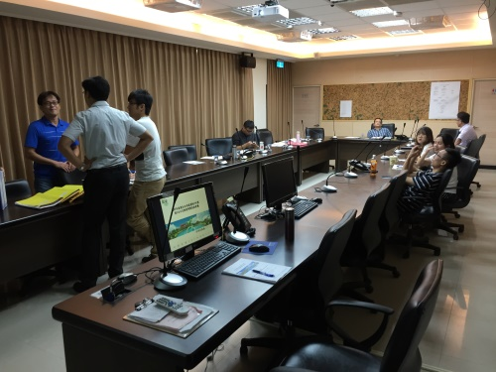
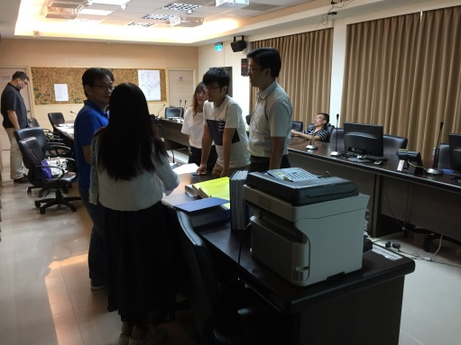 | 